Reservationer
Fase | Navigation
Åbn ”søgning” | eller tryk F9
Vælg søgemetode i rullegardinet | 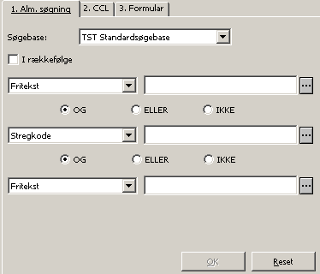
Skriv søgeord og tryk ”OK”
Hvis der er under 5 hits, vises søgeresultatet automatisk. Hvis der 5 hits eller derover, trykkes ”Vis”
Marker det rigtige eksemplar og tryk ”Materialestatus”
Aleph går i ”Materialestatus” (nyt faneblad)
Her kan man bl.a. se antal reservationer, hvor mange gange materialet har været udlånt og nuværende låner | 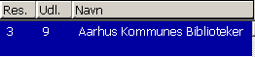
Reserver bogen
Indtast lånerstregkode efterfulgt af ”Enter” | 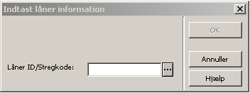
Nyt vindue åbnes – tryk ”OK” | 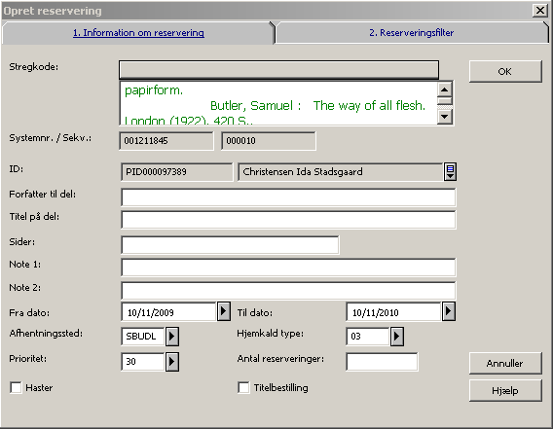
Det fremgår, at bogen er udlånt, og at der er 3 reservationer | 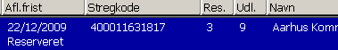
Find ud af, hvem der har reserveret bogen | Gå ind under ”Reserveringer” 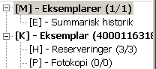
Skift interesse-dato på din egen reservering.  Tryk ”Opdater” | 